

**РУКОВОДСТВО ПО ЭКСПЛУАТАЦИИ**

**ГЕНЕРАТОРОВ RATO моделей R3500i, R5500i, R8000iD**

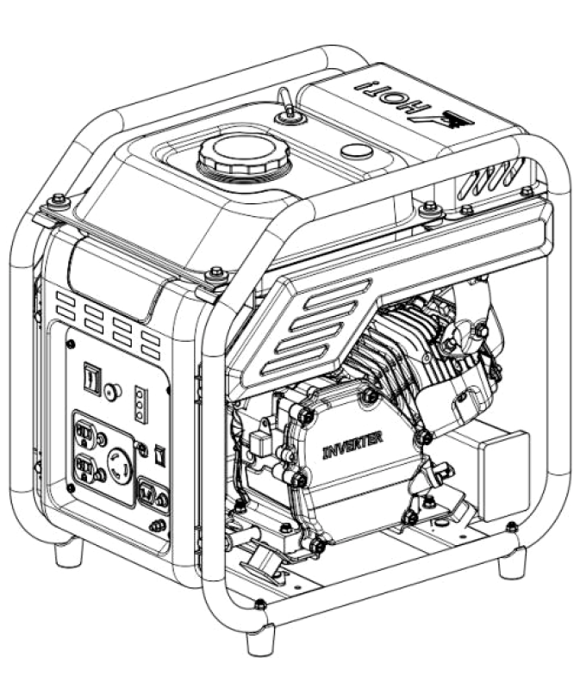

**Оригинальная инструкция,**

**Москва,2021**

**Уважаемый пользователь!**

Благодарим Вас за выбор продукции, произведенной нашей компанией.

Данное руководство содержит необходимую информацию по эксплуатации и обслуживанию генераторов торговой марки RATO, моделей **R3500i, R5500i, R8000iD**. Пожалуйста, изучите его перед тем, как осуществлять первичный запуск оборудования в работу. Только выполнение действий в соответствии с рекомендациями, приведенными в данной инструкции, может гарантировать безопасность и получение наилучших результатов работы приобретенного Вами оборудования.

Данное руководство по эксплуатации основано на последней информации о продукции, доступной на момент печати. Содержание инструкции может отличаться от фактических деталей из-за возможных изменений, внесенных производителем оборудования позднее.

Компания оставляет за собой право вносить изменения в инструкцию по эксплуатации в любое время без предварительного уведомления. Ни одна из частей данной инструкции не может быть воспроизведена или скопирована без письменного разрешения нашей компании.

Данное руководство должно считаться неотъемлемой частью генератора и при перепродаже должно передаваться вместе с ним последующему владельцу оборудования.

**СИМВОЛЫ БЕЗОПАСНОСТИ:**

Ваша безопасность и безопасность других людей очень важны. Внимательно прочтите данное руководство. Каждое сообщение о безопасности предваряется значком  и символом о безопасности, а также содержит одно из следующих слов: **ОПАСНОСТЬ, ВНИМАНИЕ, ОСТОРОЖНО или ПРИМЕЧАНИЕ.**

Это означает следующее:

**ВНИМАНИЕ!** **Невыполнение требований инструкции может привести к СМЕРТЕЛЬНОМУ ИСХОДУ или получению СЕРЬЕЗНЫХ ТРАВМ.**

**ОСТОРОЖНО!** **Невыполнение требований инструкции может привести к СМЕРТЕЛЬНОМУ ИСХОДУ или получению СЕРЬЕЗНЫХ ТРАВМ.**

**ОПАСНОСТЬ!** **Вы можете быть СЕРЬЕЗНО ТРАВМИРОВАНЫ, если не будете следовать требованиям инструкции.**

**ПРИМЕЧАНИЕ!** Невыполнение требований инструкции может привести к повреждению приобретенного вами генератора или иного имущества.

**СОДЕРЖАНИЕ:**

|  |  |
| --- | --- |
| Введение  Символы безопасности  Содержание   1. ПРЕДУПРЕЖДЕНИЯ О БЕЗОПАСНОСТИ    1. Стандарты безопасности    2. Специальные требования 2. ОСНОВНЫЕ ДЕТАЛИ ГЕНЕРАТОРА    1. Основные детали    2. Панель управления    3. Тип двигателя и серийный номер 3. ФУНКЦИИ УПРАВЛЕНИЯ ГЕНЕРАТОРОМ    1. Индикатор низкого уровня масла (красный)    2. Индикатор перегрузки генератора (красный)    3. Индикатор наличия нагрузки на выходе переменного тока (Зеленый)    4. Функция Интеллектуального управления двигателем (ESC)    5. Клемма заземления 4. ПОДГОТОВКА ГЕНЕРАТОРА К РАБОТЕ    1. Топливо    2. Моторное масло    3. Ручной стартер    4. Топливный кран    5. Рычаг дроссельной заслонки    6. Автоматический выключатель переменного тока/защита от перегрузок    7. Клемма заземления 5. ЭКСПЛУАТАЦИЯ ГЕНЕРАТОРА    1. Подключение к бытовой электросети    2. Заземление генератора    3. Подключение переменного тока (АС)    4. Подключение постоянного тока (DC 6. ЗАПУСК ДВИГАТЕЛЯ    1. Ручной стартер    2. Электрический стартер 7. ОСТАНОВКА ДВИГАТЕЛЯ 8. ТЕХНИЧЕСКОЕ ОБСЛУЖИВАНИЕ    1. Замена моторного масла    2. Очистка воздушного фильтра    3. Очистка фильтра-отстойника топливного крана    4. Обслуживание свечей зажигания 9. ХРАНЕНИЕ 10. НЕИСПРАВНОСТИ И ИХ УСТРАНЕНИЕ     1. Затрудненный пуск двигателя 11. СПЕЦИФИКАЦИИ 12. РЕАЛИЗАЦИЯ И УТИЛИЗАЦИЯ | 2  3  4  5  5  6  6  6  8  9  10  10  10  10  10  11  11  11  11  12  12  12  13  13  14  14  14  15  16  16  16  16  16  17  18  18  19  20  21  22  22  23  24 |

**1. ПРЕДУПРЕЖДЕНИЯ О БЕЗОПАСНОСТИ**

**1.1. Стандарты безопасности**

Внимательно прочтите и постарайтесь понять данное руководство перед началом эксплуатации генератора. Вы можете помочь предотвратить несчастные случаи, ознакомившись с органами управления вашего генератора и соблюдая процедуры безопасной эксплуатации.

|  |  |
| --- | --- |
| Никогда не используйте внутри помещения! | Никогда не используйте во влажной среде! |
| Не подключайте напрямую к бытовой электросети! | В процессе заправки топлива никогда не курите! |
| Не проливайте топливо в процессе заправки! | Никогда не заливайте топливо в работающий генератор. Выключите его перед заправкой! |

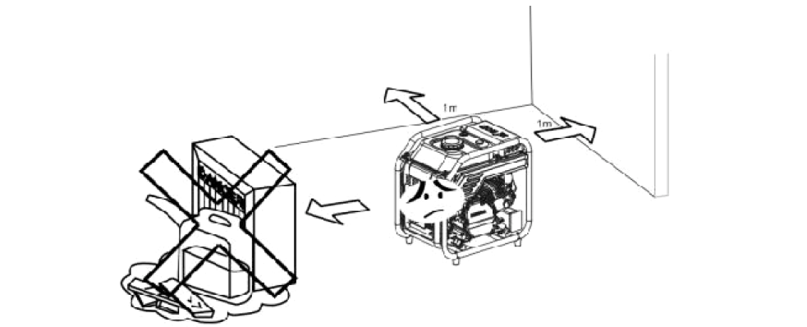

Установка генератора возможна на расстоянии не менее 1 метра от легковоспламеняющихся предметов!

**1.2. Специальные требования**

Все кабельные линии, штепсельные соединения подключаемого электрооборудования не должны иметь оголенных проводов. Автоматические выключатели должны соответствовать номиналам подключаемого к генератору оборудования. Если необходима замена автоматических выключателей, то они должны быть заменены на автоматические выключатели с идентичными номиналами и эксплуатационными характеристиками.

Не пользуйтесь генератором до тех пор, пока он не будет заземлен.

В случае использования удлинителей должны соблюдаться следующие требования: для сечений равных 1,5 мм2 - длина линии не должна превышать 60 метров, для сечений равных 2,5 мм2 – длина линии не должна превышать 100 метров.

1. **ОСНОВНЫЕ ДЕТАЛИ ГЕНЕРАТОРА**
   1. **Основные детали**

**3 кВт**

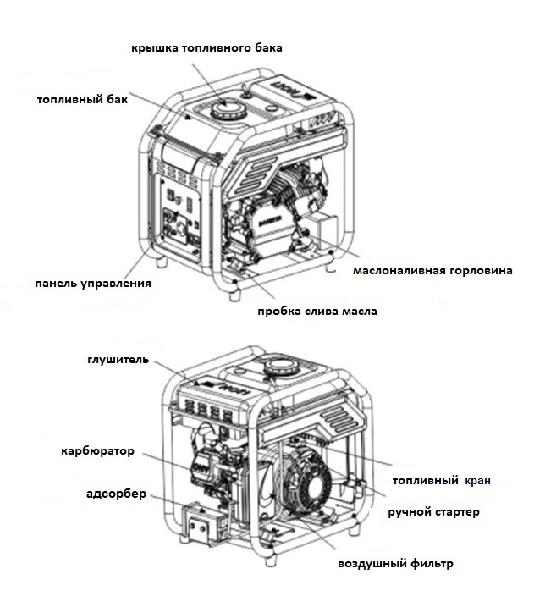

**5 кВт / 7 кВт**

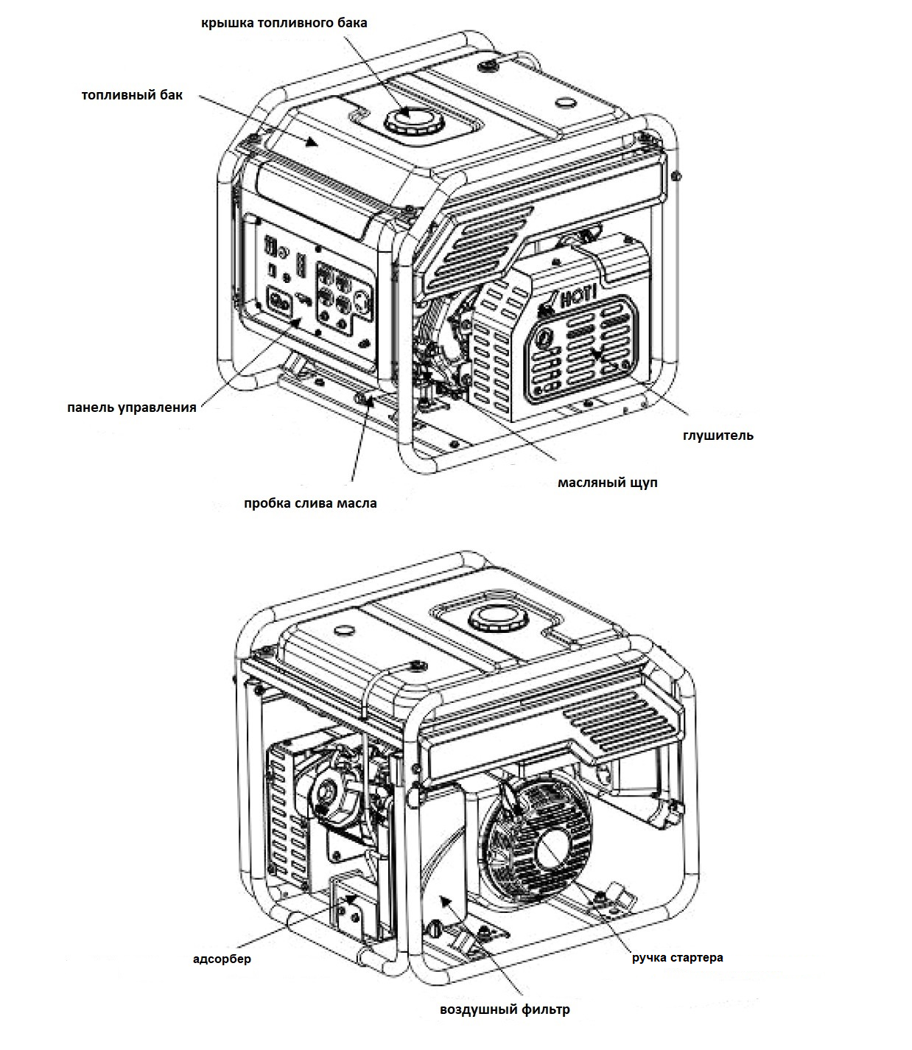

* 1. **Панель управления**

|  |  |
| --- | --- |
| **3 кВт** |  |
| **5 кВт / 7 кВт** |  |

|  |  |
| --- | --- |
| 1. Клавиша Вкл. / Выкл. Генератора 2. Рычаг дроссельной заслонки 3. Розетка переменного тока 4. Предохранитель постоянного тока 5. Розетка постоянного тока 6. Клемма заземления 7. Аварийный выключатель переменного тока (АС) | 1. Основной выключатель переменного тока (АС) 2. Линейный выключатель переменного тока (АС) 3. Индикатор переменного тока 4. Индикатор перегрузки генератора 5. Индикатор низкого уровня масла 6. Клавиша Вкл./Выкл. Интеллектуального управления двигателем (ESC) |

* 1. **Тип двигателя и серийный номер**

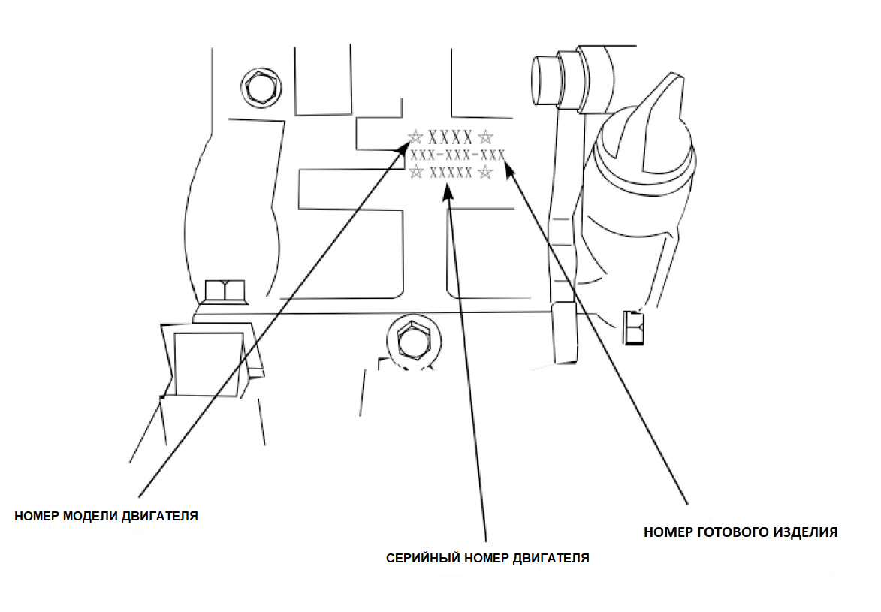

1. **ФУНКЦИИ УПРАВЛЕНИЯ ГЕНЕРАТОРОМ**
   1. **Индикатор низкого уровня масла (красный)**

|  |  |
| --- | --- |
| Когда уровень масла опускается до минимально допустимого предела, загорается лампочка и двигатель автоматически отключается. До тех пор, пока масло не будет залито до необходимого уровня, двигатель не запустится.  **СОВЕТ:** Если двигатель глохнет или не запускается, переведите клавишу Вкл./Выкл. двигателя в положение "ON" (Вкл.), а затем потяните за ручку стартера.  Если индикатор низкого уровня масла мерцает в течение нескольких секунд, значит, моторного масла недостаточно. Долейте масло и снова запустите двигатель. |  |

* 1. **Индикатор перегрузки генератора (красный)**

|  |  |
| --- | --- |
| Индикатор перегрузки загорается при обнаружении перегрузки от подключенных электрических устройств(а), перегреве блока управления инвертора или повышении выходного напряжения переменного тока. Срабатывает защита переменного тока, останавливая выработку энергии для защиты генератора и всех подключенных электрических устройств. Контрольная лампа переменного тока (зеленая) гаснет, а контрольная лампа перегрузки (красная) остается включенной, двигатель не перестает работать.  Когда загорится индикатор перегрузки и выработка электроэнергии прекратится, выполните следующие действия: |  |

1. Выключите все подключенные электроприборы и остановите двигатель.

2. Уменьшите общую мощность подключенных электроприборов в пределах номинальной мощности генератора.

3. Проверьте, нет ли засоров на входе охлаждающего воздуха и вокруг блока управления. Если обнаружены какие-либо засоры, удалите их.

4. После проверки перезапустите двигатель.

**СОВЕТ:** При использовании электрических устройств, требующих большого пускового тока, таких как компрессор или погружной насос, индикатор перегрузки может сначала загореться на несколько секунд. Однако это не должно считаться как неисправность.

* 1. **Индикатор наличия нагрузки на выходе переменного тока (Зеленый)**

|  |  |
| --- | --- |
| Контрольная лампочка переменного тока загорается, когда двигатель запускается и начинает вырабатывать энергию. |  |

* 1. **Функция Интеллектуального управления двигателем (ESC)**

|  |  |
| --- | --- |
| 1. **Когда функция ESC включена (ON)**   Блок управления экономичностью расхода регулирует обороты двигателя в зависимости от подключенной нагрузки. В результате снижается расход топлива и уменьшается уровень шума двигателя.   1. **Когда функция ESC выключена (OFF)**   Двигатель работает с номинальной скоростью вращения (3600 об/мин) независимо от наличия или отсутствия подключенной нагрузки.  **СОВЕТ:** Переключатель функции ESC должен быть переведен в положение "OFF"(Выкл.) при использовании электрических устройств, требующих большого пускового тока, например, компрессора погружного насоса. |  |

* 1. **Клемма заземления**

|  |  |
| --- | --- |
| Клемма заземления (земля) соединяется с существующей линией заземления для предотвращения поражения электрическим током.  Если электрический прибор, подключаемый к генератору, заземлен, то и сам генератор обязательно должен быть заземлен. |  |

1. **ПОДГОТОВКА ГЕНЕРАТОРА К РАБОТЕ** 
   1. **Топливо**

**ОПАСНОСТЬ!**

Топливо является легковоспламеняющимся и ядовитым веществом. Перед заправкой внимательно изучите "ИНФОРМАЦИЮ ПО БЕЗОПАСНОСТИ".

Не заполняйте топливный бак выше нормы, иначе он может переполниться, когда топливо нагреется и расширится в объеме.

После заправки топлива убедитесь, что крышка топливного бака надежно затянута.

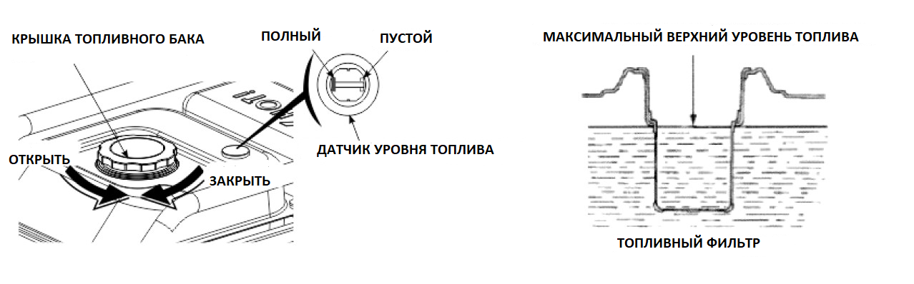

**ПРЕДУПРЕЖДЕНИЕ!**

Немедленно вытрите пролитое топливо чистой, сухой, мягкой тканью, так как оно может испортить окрашенные поверхности или пластиковые детали генератора.

Используйте только неэтилированный бензин. Использование этилированного бензина приведет к серьезным повреждениям внутренних деталей двигателя.

Снимите крышку топливного бака и залейте топливо в бак до красного уровня отметки.

РЕКОМЕНДОВАННОЕ ТОПЛИВО: НЕЭТИЛИРОВАННЫЙ БЕНЗИН

* + При отсутствии маркировки на фильтре топливного бака номинальный объем топлива определяется от поверхности топлива до отверстия бака 25,4 мм;
  + При наличии маркировки на фильтре топливного бака номинальный объем топлива определяется при добавлении топлива до уровня маркировки.
  1. **Моторное масло**

Генераторы поставляются без моторного масла. Не запускайте двигатель, пока не зальете достаточное количество моторного масла.

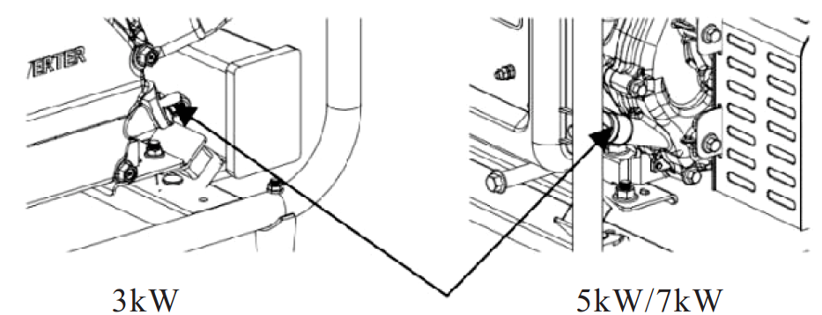

**МАСЛЯНЫЙ ЩУП**

* 1. **Ручной стартер**

Чтобы запустить двигатель, слегка потяните за ручку стартера до появления сопротивления, затем резко дерните.

**Не допускайте самопроизвольного сматывания шнура стартера.**

**Во избежание повреждений плавно возвращайте шнур стартера в исходное положение.**

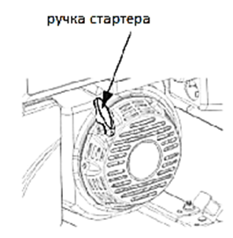

* 1. **Топливный кран**

Топливный кран регулирует подачу топлива из топливного бака в карбюратор. Обязательно поверните рычаг в положение "OFF" (Выкл.) после остановки двигателя.

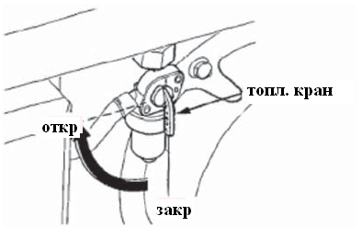

* 1. **Рычаг управления дроссельной заслонкой**

Рычаг управления дроссельной заслонкой используется для обеспечения обогащения топливной смеси при запуске холодного двигателя. После прогрева двигателя медленно переведите рычаг дроссельной заслонки в положение "OPENОТКРЫТО".

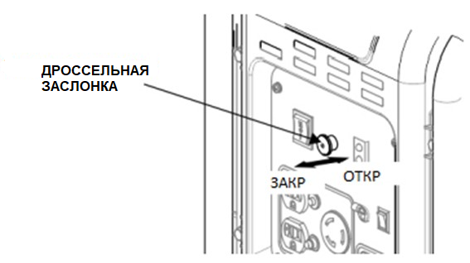

* 1. **Автоматический выключатель переменного тока/ Устройство защиты от токов короткого замыкания и перегрузки в сети**

Автоматический выключатель срабатывает при перегрузке в цепи переменного тока для того, чтобы предотвратить короткое замыкание или перегрузку в сети. Если индикатор устройства поднят, то защита от перегрузки находится в положении “OFF” (Выкл.). Через несколько минут нажмите на кнопку устройства защиты от перегрузок в сети и короткого замыкания снова, чтобы привести устройство в рабочее положение “ON” (Вкл.). Если автоматический выключатель автоматически отключился, включите его снова.

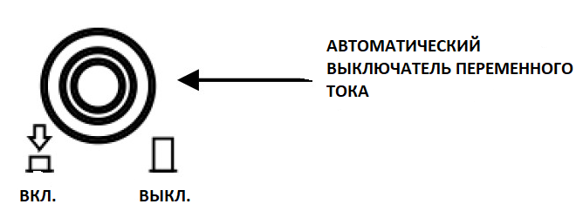

* 1. **Клемма заземления**

Данная клемма заземления используется специально для подключения генератора.

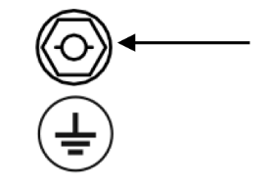

КЛЕММА ЗАЗЕМЛЕНИЯ

1. **ЭКСПЛУАТАЦИЯ ГЕНЕРАТОРА.**

Условия эксплуатации генератора:

* Температура окружающей среды: от -5°C до 40°C
* Относительная влажность: не выше 35%
* Высота над уровнем моря: не выше 1000 м (в случае, если устройство будет эксплуатироваться на территории, которая расположена выше 1000 м над уровнем моря, необходимо снизить мощность устройства в процессе работы)
  1. **Подключение к бытовой электросети**

**ПРЕДУПРЕЖДЕНИЕ!**

**Если генератор должен быть подключен к домашней электросети, подключение должно выполняться профессиональным электромонтажным персоналом или другим лицом, обладающим навыками электромонтажника.**

При подключении нагрузки к генератору, пожалуйста, тщательно проверьте надежность и безопасность электрических соединений. Любое неправильное подключение может привести к повреждению генератора или вызвать пожар.

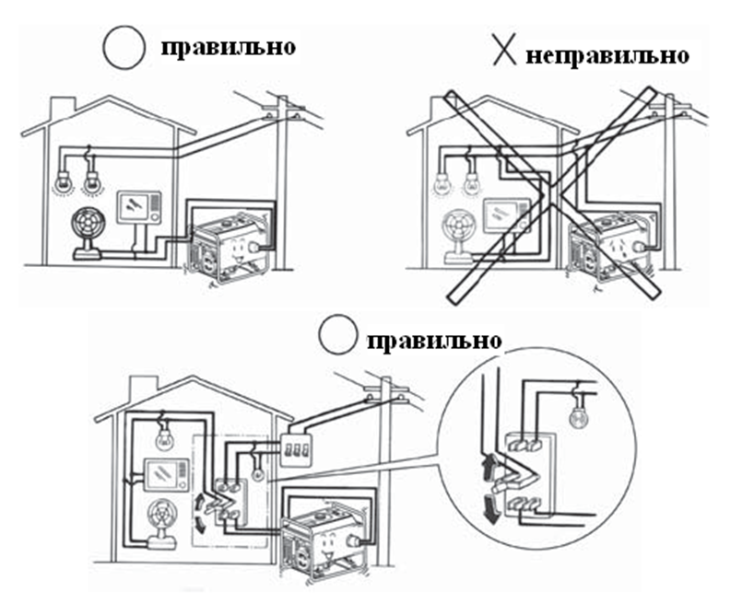

* 1. **Заземление генератора**

Во избежание поражения электрическим током из-за некачественных электроприборов или при неправильном использовании электроэнергии, генератор должен быть заземлен с помощью качественного изолированного проводника.

* 1. **Подключение переменного тока (АС)**

Перед запуском генератора убедитесь, что общая нагрузка (общее сопротивление, емкостное и индуктивное) не превышает номинальную мощность генератора.

**ПРЕДУПРЕЖДЕНИЕ! Работа на предельных нагрузках значительно сокращает ресурс генератора.**

Если генератор подключен к нескольким электроприборам или потребителям электроэнергии, пожалуйста, помните, что сначала следует подключить нагрузку с наибольшим пусковым током, а в последнюю очередь - нагрузку с наименьшим пусковым током.

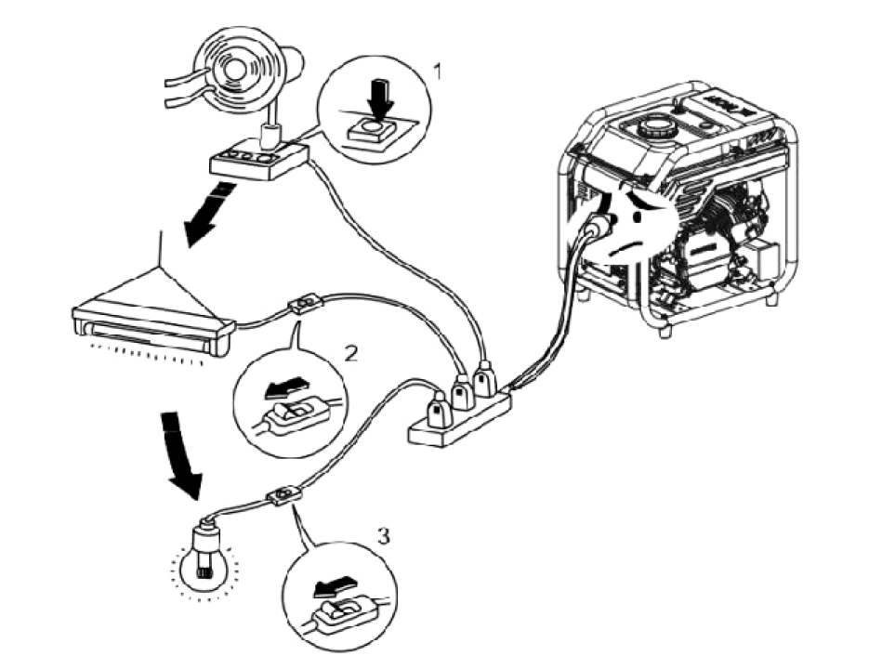

Как правило, емкостная и индуктивная нагрузка, особенно устройства с электродвигателями, требуют высокого пускового тока при запуске. Следующая таблица послужит руководством при подключении электроприборов.



* 1. **Подключение постоянного тока (DC)**

Клеммы постоянного тока

Клеммы постоянного тока используются для подачи напряжения на устройства с нагрузкой постоянного тока и зарядки аккумуляторов.

Клеммы окрашены: в красный цвет для обозначения положительной (+) клеммы и в черный цвет для обозначения отрицательной (-) клеммы.

Способ подключения нагрузки: Нагрузка должна быть подключена к клеммам постоянного тока с соблюдением полярности (положительный заряд нагрузки к положительному полюсу клеммы постоянного тока, а отрицательный - к отрицательному полюсу клеммы постоянного тока).

1. **ЗАПУСК ДВИГАТЕЛЯ**
   1. **Ручной стартер**

(1) Отключите всю нагрузку.

(2) Поверните топливный кран в положение "ON" (Вкл.).

(3) Поверните автоматический выключатель переменного тока в положение "OFF"(Выкл.).

(4) Поверните рычаг дроссельной заслонки в положение "CLOSE / ЗАКРЫТО".

**ПРЕДУПРЕЖДЕНИЕ!**

Не закрывайте дроссельную заслонку при запуске прогретого двигателя!

(5) Переведите клавишу включения генератора в положение "ON" (Вкл.).

(6) Потяните за ручку стартера до натяжения шнура, затем резким рывком запустите двигатель.

(7) После прогрева двигателя поверните рычаг дроссельной заслонки в положение "OPEN / ОТКРЫТО".

(8) Не пользуйтесь электроприборами до установки автоматического выключателя в положение "ON" (Вкл.).

* 1. **Электрический стартер**

(1) Отключите всю нагрузку.

(2) Поверните топливный кран в положение "ON" (Вкл.).

(3) Поверните рычаг дроссельной заслонки в положение "CLOSE / ЗАКРЫТО".

**ПРЕДУПРЕЖДЕНИЕ!**

Не закрывайте дроссельную заслонку при запуске прогретого двигателя.

(4) Переведите клавишу включения генератора в положение «запуск».

(5) После запуска двигателя немедленно отпустите выключатель генератора, и выключатель генератора автоматически вернется в открытое положение.

(6) После прогрева двигателя поверните рычаг дроссельной заслонки в положение "OPEN / ОТКРЫТО".

**ПРЕДУПРЕЖДЕНИЕ!**

**Поворот выключателя бензинового двигателя в положение «запуск» более, чем на 5 секунд, может привести к повреждению стартера. Если запуск не удается, отпустите выключатель и подождите 10 секунд перед повторным включением.**

**Если через некоторое время скорость вращения стартера падает, это означает, что аккумулятор необходимо зарядить.**

1. **ОСТАНОВКА ДВИГАТЕЛЯ**

(1) Переведите автоматический выключатель переменного тока в положение "OFF"(Выкл.).

(2) Переведите клавишу включения генератора в положение "OFF"(Выкл.).

(3) Поверните топливный кран в положение "OFF"(Выкл.).

**ПРЕДУПРЕЖДЕНИЕ!**

**Чтобы остановить двигатель в аварийной ситуации, переведите клавишу включения генератора** **в положение "OFF"(Выкл.).**

1. **ТЕХНИЧЕСКОЕ ОБСЛУЖИВАНИЕ**

Двигатель необходимо правильно обслуживать, чтобы его работа была безопасной, экономичной и безотказной, а также экологичной.

Чтобы поддерживать бензиновый двигатель в хорошем рабочем состоянии, его необходимо периодически обслуживать. Необходимо тщательно соблюдать приведенный ниже график технического обслуживания и процедуры планового осмотра:

|  |  |  |  |  |  |
| --- | --- | --- | --- | --- | --- |
| Часть двигателя Частота | | **При каждом запуске** | **Первый месяц или первые 20 часов работы** | **Каждые 3 месяца или каждые 50 часов работы** | **Каждый год или каждые 100 часов работы** |
| Моторное масло | Проверить-Долить | V |  |  |  |
| Заменить |  | V | V |  |
| Масло для редуктора (если им оборудован) | Проверить уровень масла | V |  |  |  |
| Заменить |  | V | V |  |
| Воздушный фильтр | Проверить | V |  |  |  |
| Очистить |  | V |  |  |
| Заменить |  |  | V |  |
| Фильтр-отстойник топливного крана(если им оборудован) | Очистить |  |  |  | V |
| Свеча зажигания | Проверить-настроить |  |  |  | V* |
| Искрогаситель | Очистить |  |  | V |  |
| Устройство холостого хода (если им оснащен)** | Проверить-настроить |  |  |  | V |
| Зазор клапана ** | Проверить-настроить |  |  |  | V |
| Топливный бак и топливный фильтр ** | Очистить |  |  |  | V |
| Топливная магистраль | Проверить | Каждые 2 года (заменить в случае необходимости) | | | |
| Головка цилиндров, поршень | Очистить от  углерода ** | <225cc, Каждые 125 часов =225cc, Каждые 250 часов | | | |
| * - эти позиции должны быть заменены, если замена необходима  ** - эти позиции должны обслуживаться и ремонтироваться нашим авторизованным дилером | | | | | |

Работы по установке и капитальному ремонту должны выполняться только специально обученным персоналом.

**ПРЕДУПРЕЖДЕНИЕ!**

• Если бензиновый двигатель часто работает при высокой температуре или большой нагрузке, меняйте масло каждые 25 часов.

• Если двигатель часто работает в пыльных помещениях, очищайте элемент воздушного фильтра каждые 10 часов; при необходимости меняйте элемент воздушного фильтра каждые 25 часов.

• Период технического обслуживания и точное время (час) должны определяться тем, что наступит раньше.

• Если вы пропустили запланированное время обслуживания двигателя, сделайте это как можно скорее.

**ВНИМАНИЕ!**

**Перед началом обслуживания остановите двигатель. Поставьте двигатель на ровную поверхность и снимите колпачок свечи зажигания, чтобы предотвратить запуск двигателя.**

**Не эксплуатируйте двигатель в плохо проветриваемом помещении или другом закрытом пространстве. Обязательно обеспечьте хорошую вентиляцию в рабочей зоне. Выхлопные газы двигателя могут содержать ядовитый CO, вдыхание которого может вызвать шок, потерю сознания, а при сильной его концентрации и летальный исход.**

* 1. **Замена моторного масла**

Сливайте масло при прогретом двигателе, чтобы обеспечить полный и быстрый слив.

1. Для слива масла извлеките масляный щуп и пробку сливного отверстия.

2. Установите сливную пробку на место, затем надежно затяните пробку.

3. Залейте масло и проверьте его уровень.

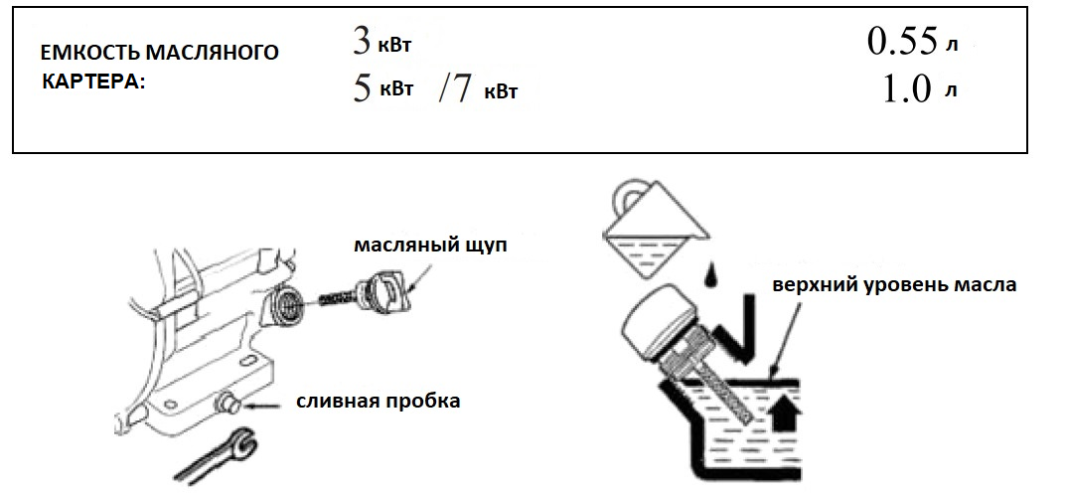

**ОСТОРОЖНО!**

**Отработанное моторное масло может вызывать рак при длительном контакте с кожей. Рекомендуется тщательно мыть руки с мылом сразу после работы с отработанным маслом.**

Пожалуйста, утилизируйте отработанное моторное масло в соответствии с требованиями по охране окружающей среды в вашей стране. Мы рекомендуем сдавать его в герметичном контейнере на местную станцию переработки или в центр утилизации. Не выбрасывайте отработанное масло в мусор, не выливайте на землю или в канализацию.

* 1. **Очистка воздушного фильтра**

Загрязненный или поврежденный воздушный фильтр препятствует прохождению воздуха в карбюратор и тем самым ухудшает производительность двигателя. Для предотвращения неисправности карбюратора необходимо регулярно обслуживать воздушный фильтр. Если же генератор работает в запыленных местах, то обслуживание воздушного фильтра необходимо проводить чаще, чем указано в графике технического обслуживания.

**ОСТОРОЖНО!**

**Использование бензина или легковоспламеняющегося растворителя в качестве очистителя для фильтрующего элемента может привести к пожару или взрыву. Используйте только мыльную воду или невоспламеняющийся растворитель для этих целей.**

**ПРЕДУПРЕЖДЕНИЕ!**

Загрязненный или поврежденный воздушный фильтр позволяет пыли проникать в двигатель, вызывая его быстрый износ. Поэтому своевременно проводите обслуживание воздушного фильтра.

Такие повреждения не покрываются фирменной гарантией.

(1) Снимите зажим и крышку воздушного фильтра. Проверьте фильтрующий элемент на предмет повреждений и степени загрязнения.

(2) Если фильтрующий элемент загрязнен, очистите его:

Промойте фильтрующий элемент в растворе бытового моющего средства и теплой воды, затем тщательно ополосните или промойте в негорючем растворителе с высокой температурой воспламенения: Капните несколько капель моторного масла на фильтрующий элемент, затем отожмите его.

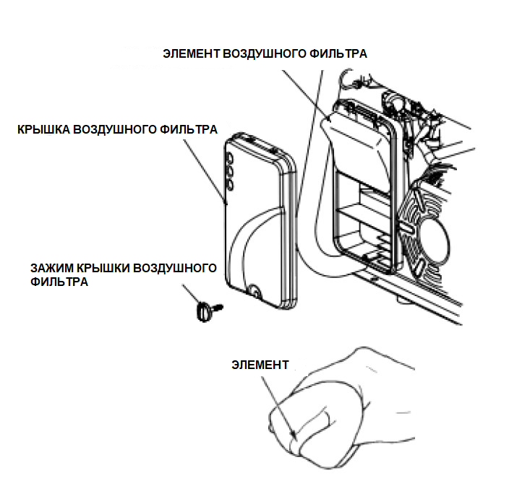

(3) Установите на место элемент воздушного фильтра и крышку. Закройте защелки.

**8.3. Очистка фильтра-отстойника топливного крана**

|  |  |
| --- | --- |
| (1) Закройте топливный кран. Снимите стакан фильтра-отстойника.  (2) Очистите стакан.  (3) Установите стакан на место. Не повредите уплотнительное кольцо.  (4) Откройте топливный кран и проверьте утечки топлива. |  |

* 1. **Обслуживание свечей зажигания**

Рекомендуемые свечи зажигания: **F6RTC** или другие аналоги

(1) Снимите колпачок свечи зажигания.

(2) С помощью свечного ключа извлеките свечу зажигания.

(3) Визуально осмотрите свечу зажигания на наличие трещин в изоляторе, если трещины есть, замените свечу на новую.

(4) Измерьте зазор в свече зажигания с помощью щупа. При необходимости скорректируйте его, осторожно подогнув боковой электрод. Зазор должен составлять: 0,70-0,80 мм.

(5) Проверьте исправность шайбы свечи зажигания.

(6) Установите свечу зажигания на место, затяните ее свечным ключом и зафиксируйте шайбу. Установите свечу зажигания аккуратно.

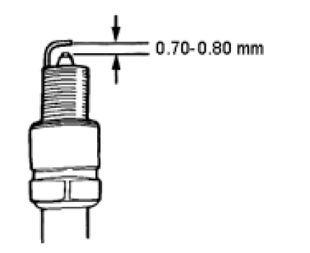

**ПРЕДУПРЕЖДЕНИЕ!**

**Пожалуйста, используйте свечу зажигания с подходящим диапазоном нагрева.**

1. **ХРАНЕНИЕ**

**ВНИМАНИЕ!**

**Чтобы контакт с горячим двигателем или выхлопной системой не привел к ожогам или пожару, дайте генератору остыть как минимум 15 минут перед тем, как поставить его на хранение. Если генератор будет хранится в течение длительного периода времени в нерабочем состоянии, убедитесь, что в месте хранения нет избыточной влажности и пыли.**

(1) Слейте топливо из топливного бака, очистите сетчатый фильтр и прокладку от загрязнений, затем установите их на место. Слейте топливо из карбюратора, ослабив сливную пробку, затем установите ее на место и закрутите.

**ВНИМАНИЕ!**

**Бензин чрезвычайно огнеопасен и при определенных условиях может также быть и взрывоопасен. Производите слив топлива только в хорошо проветриваемых помещениях и при неработающем двигателе. Не курите и не допускайте присутствия вблизи открытого пламени или искр во время процедуры слива топлива из двигателя.**

(2) Открутите масляный щуп и выкрутите сливную пробку из картера, чтобы полностью слить масло. Затем закрутите сливную пробку и залейте свежее масло до верхней метки, после чего установите масляный щуп на место.

(3) Выверните свечу зажигания и залейте в цилиндр примерно столовую ложку чистого моторного масла. Прокрутите двигатель на несколько оборотов, чтобы распределить масло по стенкам цилиндра, затем установите свечу зажигания на место.

(4) Медленно потяните рукоятку стартера, пока не почувствуете сопротивление. Дайте впускным и выпускным клапанам закрыться.

(5) Поместите генератор в чистую зону.

**10. НЕИСПРАВНОСТИ И ИХ УСТРАНЕНИЕ**

**10.1. Затрудненный пуск двигателя**

Долейте топливо в бак

Есть ли топливо в баке?

**НЕТ**

**ДА**

Долейте рекомендованное масло в двигатель

Достаточно ли масла в двигателе?

**НЕТ** 

**ДА**

Замените свечу зажигания

Есть ли искра на свече зажигания

**НЕТ ВСЕ**

Отвезите генератор в авторизованный сервисный центр

**? ЕЩЕ НЕТ**

Очистите фильтр-отстойник карбюратора

**ДА**

Поступает ли топливо в карбюратор?

**НЕТ**

**ДА**

Если двигатель не запускается, отвезите генератор в сервисный центр.

**Отсутствует электропитание**

Отвезите генератор в сервисный центр

Переведите предохранитель в положение “ON” (Вкл.)

Проверьте, включен ли предохранитель?

**НЕТ**

**ДА**

Проверьте на наличие неисправностей подключенное оборудование и электроприборы

**НЕТ**

**ДА**

Замените неисправное оборудование

1. **СПЕЦИФИКАЦИИ**

|  |  |  |  |  |
| --- | --- | --- | --- | --- |
|  | **Параметры** | **3 кВт** | **5 кВт** | **7кВт** |
| **Бензиновый двигатель** | Тип двигателя | Одноцилиндровый, четырехтактный, с верхним расположением клапанов, с принудительным воздушным охлаждением | | |
| Объем,см3 | 212 | 301 | 420 |
| Зажигание | Транзисторный магнето | | |
| Объем топливного бака, л | 7 | 17 | 17 |
| Объем масляного картера, л | 0,55 | 1 | 1 |
| **Генератор** | Номинальная частота (Гц) | 50 | | |
| Номинальное напряжение (В) | 110 220 230 120/240 | | |
| Номинальная выходная мощность (кВт) | 3,2 | 5 | 7 |
| Максимальное напряжение, (кВт) | 3,5 | 5,5 | 7,5 |
| Напряжение/ток, В/А | 12 В / 8,3 А | | |
| **Габариты** | Длина, мм | 502 | 605 | |
| Ширина, мм | 350 | 514 | |
| Высота, мм | 495 | 537 | |
| Фаза | Однофазный | | |

1. **РЕАЛИЗАЦИЯ И УТИЛИЗАЦИЯ**

**РЕАЛИЗАЦИЯ**

Реализация устройства осуществляется в соответствии с Федеральным законом «Об основах государственного регулирования торговой деятельности в Российской Федерации» от 28.12.2009

N 381-ФЗ, Правилами реализации товаров в предприятиях, а также иными подзаконными нормативными правовыми актами.

**УТИЛИЗАЦИЯ**

Утилизация устройства должна производиться в соответствии с нормами законодательства РФ, в частности Федеральным законом N7-ФЗ от 10.01.2002 «Об охране окружающей среды».

Помните о необходимости охраны окружающей среды и экологии. Прежде, чем слить какие-либо жидкости, выясните правильный способ их утилизации. Соблюдайте правила охраны окружающей среды при утилизации моторного масла, топлива и фильтров.

**Наименование и адрес изготовителя (завода-изготовителя):** Chongqing Rato Technology Co., Ltd., Zone B, Shuangfu Industry Park, Jiangjin District, Chongqing China. Китай.